**Pozvánka**

**na zasedání zastupitelstva obce Neveklovice**

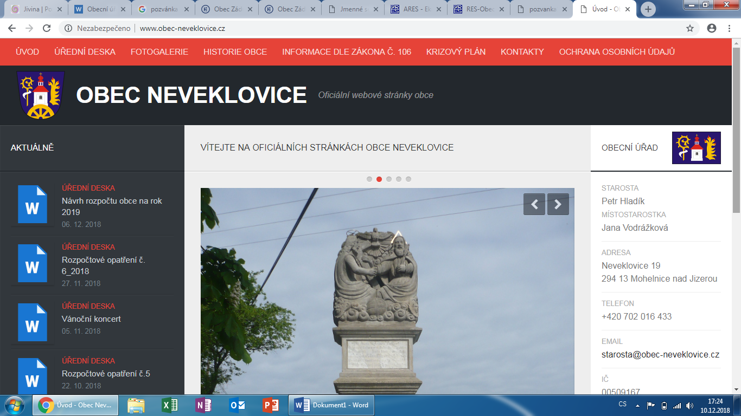

*Dovoluji si pozvat zastupitele a občany na zasedání obce Neveklovice na volební období 2022-2026, které se koná:*

***v budově obecního úřadu v Neveklovicích, č.p. 19***

***v pondělí dne 2.12.2024 od 15:00 hodin***

*Pro toto jednání zastupitelstva navrhuji tento program:*

**Program:** 1. Zahájení

2. Volba ověřovatelů zápisu

3. RO č. 7,8/2024

4. Strategický plán rozvoje obce

5. Rozpočet obce Neveklovice na rok 2025

6. Diskuze, různé

7. Závěr

*V Neveklovicích dne 25.11.2024* …………………………………………

*Jan Růta – starosta obce*

*Vyvěšeno:25.11.2024*

*Sejmuto: 2.12.2024*